**FORMATO PARA EL DESARROLLO DE COMPONENTE FORMATIVO**

|  |  |
| --- | --- |
| PROGRAMA DE FORMACIÓN | Tecnología en Regencia de Farmacia |

|  |  |  |  |
| --- | --- | --- | --- |
| COMPETENCIA | 210101057- Recibir mercancía según los procedimientos técnicos | RESULTADOS DE APRENDIZAJE | 210101057-04 Realizar devoluciones de los productos farmacéuticos cumpliendo con procedimientos técnicos. |

|  |  |
| --- | --- |
| NÚMERO DEL COMPONENTE FORMATIVO | 11 |
| NOMBRE DEL COMPONENTE FORMATIVO | Devolución de productos farmacéuticos |
| BREVE DESCRIPCIÓN | En este componente formativo se abordan los conocimientos de la competencia recibir mercancía según los procedimientos técnicos, referentes a la devolución de productos farmacéuticos, con el fin que los aprendices reconozcan la importancia del procedimiento en garantizar la calidad de los productos y su impacto en la minimización de pérdidas económicas. |
| PALABRAS CLAVE | Sospechoso, avería, documentar, departamento calidad, devolución |

|  |  |
| --- | --- |
| ÁREA OCUPACIONAL | 3 - SALUD |
| IDIOMA | Español |

1. **TABLA DE CONTENIDOS:**

Introducción

1. Devolución de productos farmacéuticos.

2. Procedimiento para las devoluciones.

3. Registros y formatos.

4. Métodos de control.

1. **Desarrollo de contenidos**

**Introducción**

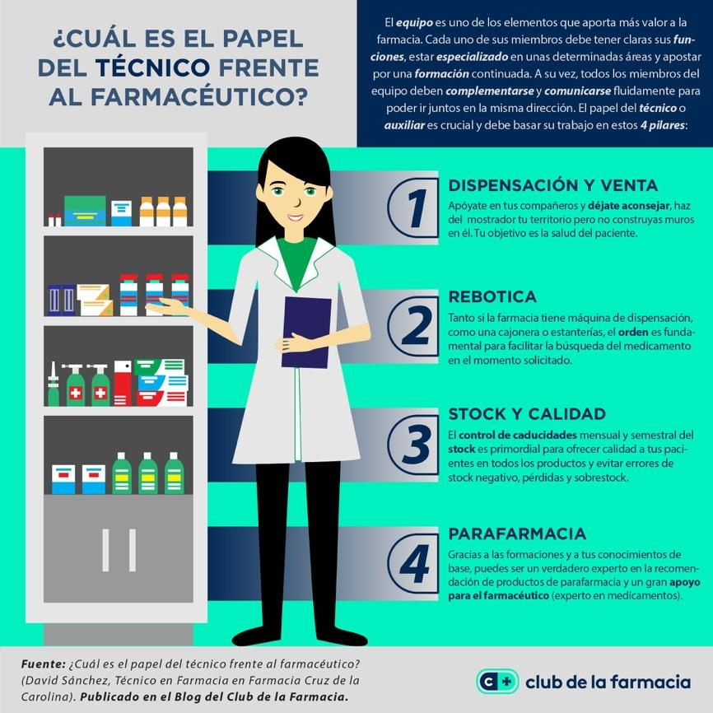

Durante el proceso de recepción de medicamentos y dispositivos médicos, se pueden presentar situaciones, con los productos farmacéuticos, que obliguen al proveedor a llevar a cabo su devolución.

Mientras se gestiona dicha devolución, deben ser almacenados en el área de cuarentena II negra y marcados según sea el caso.

En este componente formativo, se abordarán diferentes temas relacionados con la devolución de productos farmacéuticos durante el proceso de recepción, con el fin de:

* Garantizar la calidad.
* Minimizar las pérdidas económicas.
* Evitar controversias entre cliente y proveedor.
  + - 1. **Devolución de productos farmacéuticos**

Para aprender y entender sobre una devolución de productos farmacéuticos, se invita a ver el siguiente video.



* + - 1. **Procedimiento para las devoluciones**

Cada laboratorio fabricante, distribuidor minorista o mayorista, tiene sus propias políticas de devolución, a las cuales el cliente debe acogerse en el momento en que se cierra la negociación. Aún así, las razones más comunes por las cuales se pueden presentar las devoluciones de productos farmacéuticos son las siguientes:



Para el caso **Devolución de medicamentos por parte del paciente a la farmacia,** la Ley 29/2006 del artículo 2.6 de la Ley de Garantías y Uso Racional de los Medicamentos, prohíbe la dispensación, por parte del farmacéutico, de cualquier medicamento que haya sido dispensado previamente a otro paciente y haya sido devuelto por él. Esto se da porque a partir del momento que es dispensado el medicamento, no hay forma de garantizar que este mantenga su calidad de conservación.

En este orden de ideas, las farmacias tienen prohibido recibir devolución de pacientes y/o usuarios en cualquiera de los casos, excepto:

1. Si el medicamento fue dispensado a través de un domiciliario y este, al ser recibido, no cumple con los estándares de calidad o es diferente al solicitado. En ese caso, el domiciliario está en la obligación de recibir el medicamento como devolución y cambiarlo por otro, o entregar el realmente solicitado.
2. Si el farmacéutico se equivoca al dispensar y él mismo o el paciente caen en cuenta del error. En este caso, es obligación del farmacéutico asumir su error y recibir el medicamento como devolución.

Cualquier producto devuelto, solo podrá ser reintegrado al inventario siempre y cuando, después de haber sido revisado y analizado por el departamento de calidad, y se confirme que el producto cumple con todos los estándares de calidad, de lo contrario deberá considerarse no adecuado para su reutilización y pasará a ser destruido bajo los protocolos que se tengan definidos para tal caso.

1. **Registros y formatos**

Cuando se recibe devolución de un producto durante los procesos de recepción y distribución intrahospitalaria, se deben llevar registros que, como mínimo, incluyan la siguiente información:

* Nombre del producto, concentración (para los medicamentos), forma farmacéutica, número de lote, fecha de caducidad o vencimiento.
* Cantidad recibida frente a cantidad enviada.
* Nombre, Nit, teléfono y dirección del proveedor.
* Valoración de los contenedores por daños o contaminación.
* Tiempo consumido durante el transporte.
* Registro de temperatura, sobre todo para los refrigerados.
* Comprobar que las condiciones de almacenamiento y de transporte, determinadas por el fabricante del medicamento, se cumplieron.
* Causa de la devolución.

Las devoluciones por próximos vencimientos, se registran en el formato entregado por el proveedor de dicho producto.

La siguiente figura 1 es un ejemplo de un formato de registro de devoluciones.

**Figura 1**

*Ejemplo reporte de devolución*

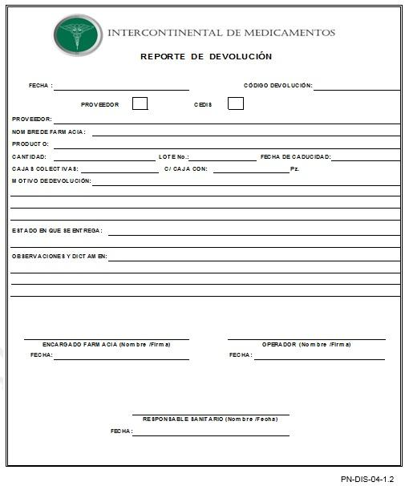

Nota. SENA (2021).

En el caso de la distribución intrahospitalaria, el Químico Farmacéutico con aprobación del comité de farmacia y terapéutica (COFYTE), definirá la información que se debe registrar en el formato de devoluciones.

La siguiente figura 2 es un ejemplo de un formato de registro de devoluciones intrahospitalarias:

**Figura 2**

*Ejemplo formato registro de devoluciones intrahospitalarias*

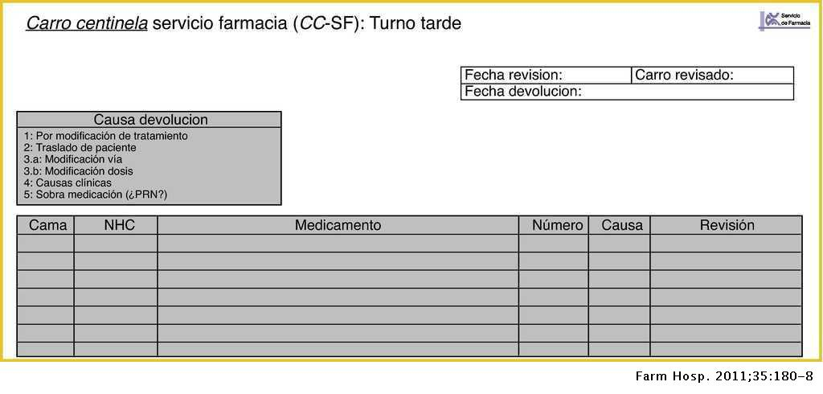

Nota. SENA (2021).

**4. Métodos de control**

Los productos farmacéuticos, destinados a devolución, deben ser llevados al área de cuarentena II negra, la cual debe ser lo suficientemente grande para garantizar el almacenamiento de los diferentes productos y la conservación de los mismos; por lo tanto, debe permanecer limpia, seca, con buena iluminación, mantener la temperatura requerida, con separadores para las diferentes causas de devolución y alejada de los factores ambientales que deterioran los productos. Esta área debe estar inventariada y los productos deben permanecer debidamente señalizados mientras la persona calificada o responsable, los recoge.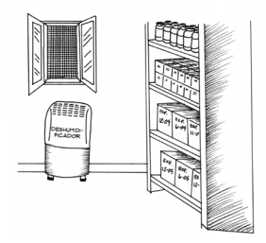

Dentro del control de las devoluciones, también se tiene en cuenta el transporte de las mismas; por lo general, los proveedores son los que recogen y transportan los productos devueltos y esto con el fin de garantizar que el manejo y manipulación no ponga en riesgo la calidad de los mismos. En definitiva, quien se encargue del transporte, debe asegurarse que los productos en devolución permanezcan dentro de los perfiles de temperatura determinados por el fabricante, de manera que estos puedan ser devueltos al inventario de forma segura, en caso tal que esa sea la decisión final.

Los formatos elaborados en el momento de la devolución, deben estar firmados no solo por la persona que recoge, sino también por la que entrega; esto con el fin que tanto el proveedor como el cliente, puedan realizar trazabilidad al producto en devolución y además, sirva como soporte en caso tal que se presenten confusiones.

1. **Actividades didácticas (opcionales si son sugeridas)**

|  |  |
| --- | --- |
| DESCRIPCIÓN DE ACTIVIDAD DIDÁCTICA | |
| Nombre de la Actividad |  |
| Objetivo de la actividad |  |
| Tipo de actividad sugerida |  |
| Archivo de la actividad  (Anexo donde se describe la actividad propuesta) |  |

1. **Material complementario**

|  |  |  |  |
| --- | --- | --- | --- |
| Tema | Referencia APA del Material | Tipo de material  (Video, capítulo de libro, artículo, otro) | Enlace del Recurso o  Archivo del documento o material |
| Procedimiento de devoluciones | Farmacéuticos. (2018). *¿Por qué no podemos devolver los medicamentos a la farmacia?* [Video]. YouTube. <https://www.youtube.com/watch?v=AFR9xbKe1mI&ab_channel=Farmac%C3%A9uticos> | Video | <https://www.youtube.com/watch?v=AFR9xbKe1mI&ab_channel=Farmac%C3%A9uticos> |
| García, Y. (2017). *Devolución de medicamentos HMUA* [Video]. YouTube. <https://www.youtube.com/watch?v=laVQ-CKXE98&ab_channel=YesidAndresGarciaV> | Video | <https://www.youtube.com/watch?v=laVQ-CKXE98&ab_channel=YesidAndresGarciaV> |

1. **Glosario**

|  |  |
| --- | --- |
| TÉRMINO | SIGNIFICADO |
| Alteración: | cambio de las características, la esencia, o la forma de una cosa. |
| Distribución intrahospitalaria: | es la distribución que se da dentro de un hospital o clínica y comprende: una prescripción médica a un paciente, una entrega de productos farmacéuticos a la enfermera, administración correcta de los medicamentos, registro de los medicamentos administrados y/o la devolución debidamente sustentada de los no administrados. |
| Distribución externa: | se genera cuando los laboratorios fabricantes o distribuidores mayoristas, le venden productos a los minoristas. O cuando un servicio farmacéutico le vende un producto a un cliente. |
| Incumplimiento: | no hacer aquello que determina una obligación, una ley, una orden, un castigo, un compromiso, una promesa. |
| Estándar de calidad: | conjunto de propiedades inherentes a una cosa que permite caracterizarla y valorarla con respecto a las restantes de su especie. |
| Reacción adversa: | es toda aquella respuesta nociva, no deseada y no intencionada, que se produce tras la administración de un fármaco, con dosis utilizadas habitualmente en la especie humana, para prevenir, diagnosticar o tratar una enfermedad. |
| Trazabilidad: | serie de procedimientos que permiten seguir el proceso de evolución de un producto en cada una de sus etapas. |

1. **Referencias bibliográficas**

Jefatura del Estado. (2006). *Ley 29/2006, de 26 de julio, de garantías y uso racional de los medicamentos y productos sanitarios*. Boletín Oficial del Estado. <https://www.boe.es/buscar/pdf/2006/BOE-A-2006-13554-consolidado.pdf>

Enfarma. (2021). *Manejo de devoluciones de productos farmacéuticos*. <https://enfarma.lat/index.php/articulos/7-manejo-de-devoluciones-de-productos-farmaceuticos>

1. **Control del documento**

|  |  |  |  |  |
| --- | --- | --- | --- | --- |
|  | Nombre | Cargo | Dependencia | Fecha |
| Autor (es) | Lina Marcela Ayala Pardo | Experta temática | Regional Antioquia – Centro de Servicios de Salud. | Julio 2021 |
| Ana Catalina Córdoba Sus | Diseñadora Instruccional – Revisora Metodológica y Pedagógica | Regional Distrito Capital – Centro para la Industria de la Comunicación Gráfica. | Julio 2021 |
| Rafael Neftalí Lizcano Reyes | Asesor pedagógico | Regional Santander - Centro Industrial del Diseño y la Manufactura. | Julio 2021 |
| Jhon Jairo Rodríguez Pérez | Diseñador y evaluador instruccional | Regional Distrito Capital - Centro para la Industria de la Comunicación Gráfica | Agosto de 2021 |

1. **Control de cambios**

|  |  |  |  |  |  |
| --- | --- | --- | --- | --- | --- |
|  | Nombre | Cargo | Dependencia | Fecha | Razón del Cambio |
| Autor (es) |  |  |  |  |  |